Обведи и закрась

Ю Ю Ю Ю ю Ю Ю
- Назови первый звук, обозначь его буквой
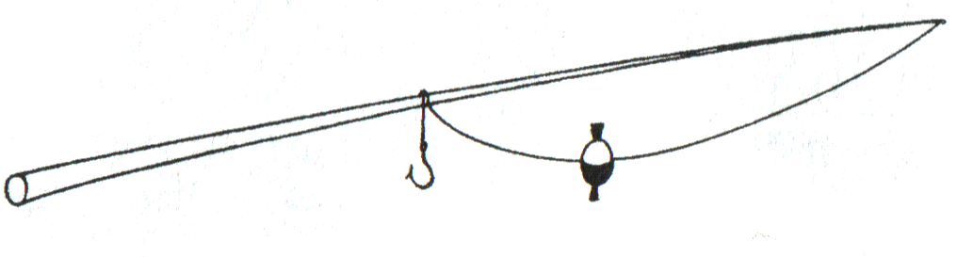

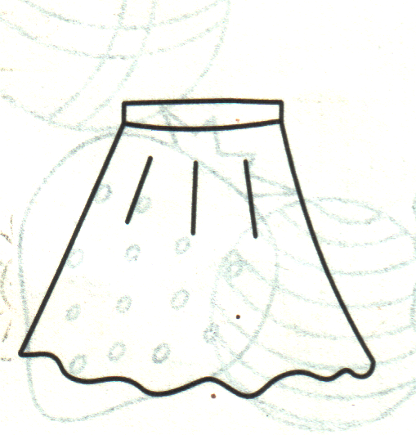
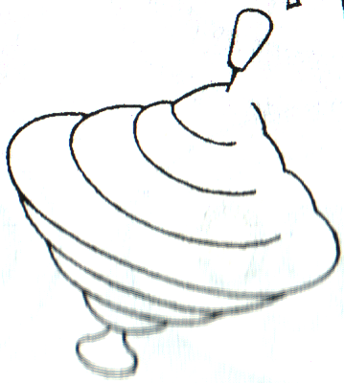
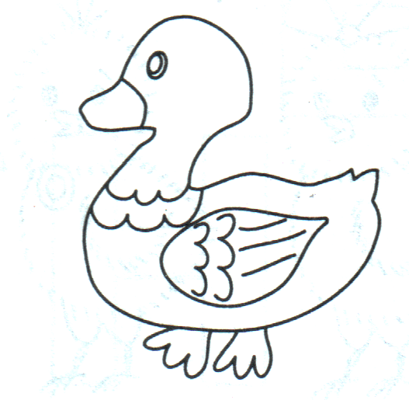

- Почитай, подчеркни букву Ю.

А Ю У Ю О Е Ю Ё У И Ю Э Ю Ы

ЮМ ЮН ЮГ ЮД ЮЛ ЮВ ЮЖ ЮЗ ЮС

- Какие буквы спрятались? Напиши их.

_____________________________

_____________________________

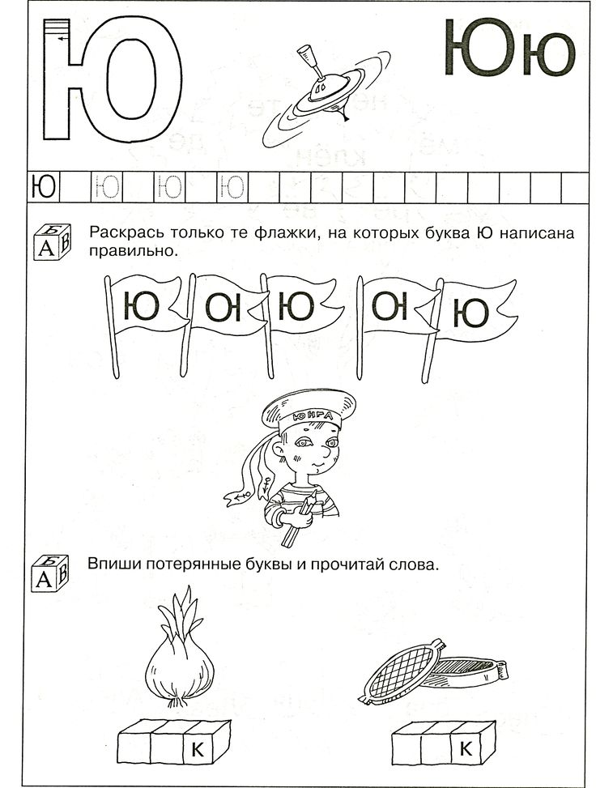

Готовые работы сфотографируйте и пришлите в группу WhatsApp или на Электронную почту shurochka68@mail.ru
Если возникли вопросы пишите на номер 89600822911

